课题： 10.3 实数（1）
教学目标 | 1、了解无理数和实数的概念；会对实数按照一定的标准进行分类，培养分类能力；  2、了解分类的标准与分类结果的相关性，进一步了解体会“集合”的含义；  3、了解实数范围内相反数和绝对值的意。
教学难点 | 理解实数的概念。
知识重点 | 正确理解实数的概念。
教学过程（师生活动） |  | 设计理念
试一试 | 学生以前学过有理数，可以请学生简单地说一说有理数的基本概念、分类．  试一试  1、使用计算器计算，把下列有理数写成小数的形式，你有什么发现？  3，，，，，  动手试一试，说说你的发现并与同学交流．  （结论：上面的有理数都可以写成有限小数或无限循环小数的形式）  可以在此基础上启发学生得到结论：任何一个有理数都可以写成有限小数或无限循环小数的形式．  2、追问：任何一个有限小数或无限循环小数都能化成分数吗？  （课件展示）  阅读下列材料：  设x=0. =0.333…①  则10x=3.333…②  则②－①得9x－3，即x=  即0. =0.333…=  根据上面提供的方法，你能把0.，0.化成分数吗？且想一想是不是任何无限循环小数都可以化成分数？  在此基础上与学生一起得到结论：任何一个有限小数或无限循环小数都能化成分数，所以任何一个有限小数或无限循环小数都是有理数。 | 学生自己回忆有理数的分类，为引入实数的分类作好铺  垫．  让学生动手实践，自己去发现并学会与他人交流．  在学生解决了一个问题后，层层深入地提出了一个对学生  有更大挑战性的问题，激发学生学习探索的兴趣．
引入新知 | 1、在前面两节的学习中，我们知道，许多数的平方根和立方根都是无限不循环小数，它们不能化成分数．我们给无限不循环小数起个名，叫“无理数”．有理数和无理数统称为实数．  例1（1）你能尝试着找出三个无理数来吗？  （2）下列各数中，哪些是有理数？哪些是无理数？  解决问题后，可以再问同学：“用根号形式表示的数一定是无理数吗？”  2、实数的分类  （1）画一画  学生自己回忆并画出有理数的分类图．  （2）挑战自己  请学生尝试画出实数的分类图．  例2把下列各数填人相应的集合内：  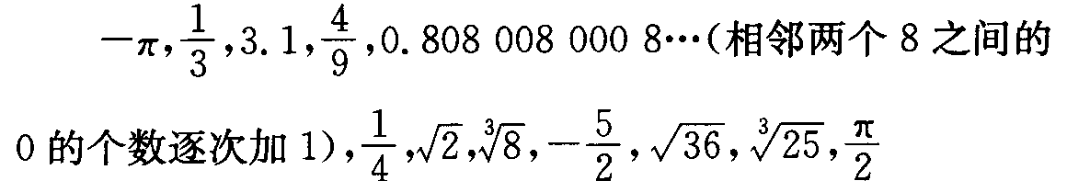  整数集合｛ … ｝  负分数集合｛ …｝  正数集合｛ …｝  负数集合｛ …｝  有理数集合｛ …｝  无理数集合｛ …｝ | 给出无理数定义后，请学生自己找找无理数，让学生在寻找的过程中，体会无理数的基本特征．  应该让学生自己小结得出结论：判断一个数是有理数还是  无理数，应该从它们的定义去辩别，而不能从形式上去分辩．  学生自己尝试画出实数的分类图，体会依据分类标准的不  同会有不同的分法．
探一探 | 我们知道，在有理数中只有符号不同的两个数叫做互为相反数，例如3和－3，和－等，实数的相反数的意义与有理数一样。  请学生回忆在有理数中绝对值的意义．例如，|－3|=3，|0|=0，||=等等．实数绝对值的意义和有理数的绝对值的意义相同．  试一试完成课本第176页思考题．  引导学生类比地归纳出下列结论：  数a的相反数是－a  一个正实数的绝对值是它本身，一个负实数的绝对值是它的相反数；0的绝对值是0. | 随着数从有理数扩充到实数，原来在有理数范围里讨论的相反数、绝对值等，自然地拓展到实数范围内。
练一练 | 例1 求下列各数的相反数和绝对值：  2.5，－，，0，，－3  例2 一个数的绝对值是，求这个数。  例3 求下列各式的实数x：  （1）|x|=|－|；  （2）求满足x≤4的整数x | 教学中应该给学生充分发表自己想法的时间，自己体会有理数关于相反数和绝对值的意义同样适用于实数。
小结与作业
布置作业 | 必做：课本第178页习题10.3第1、2、3题；  选做：课本第179页习题10.3第7题
本课教育评注（课堂设计理念，实际教学效果及改进设想）
波利亚认为，“头脑不活动起来，是很难学到什么东西的，也肯定学不到更多的东西”“学东西的最好途径是亲自去发现它”“学生在学习中寻求欢乐”．在本节课的教学设计中注意从学生的认知水平和亲身感受出发，创设学习情境，提高学生学习数学的积极性和学习兴趣，设计系列活动让学生经历不同的学习过程．在活动过程中让学生动手试一试，说说自己的发现并与同学交流结论，在交流中尝试得出结论：任何一个有理数都可以写成有限小数或无限循环小数的形式．进一步地提出问题：任何一个有限小数或无限循环小数都能化成分数吗？引入了无理数和实数的概念后要求学生对所学过的数按照一定的标准进行分类．分类思想是解决数学问题的常用的思想，在教学过程中，教师应该创造条件，让学生体会分类标准与分类结果之间的关系．本课提出的问题“你能尝试着找出三个无理数来吗？”具有较大的开放性，给学生提供了思维空间，能促使学生积极主动地参与到数学学习过程中，亲自体验知识的形成过程．

